**2024届新高考教学教研联盟高三第二次联考**

**物理试卷**

**注意事项：**

1.答卷前，考生务必将自己的姓名，准考证号填写在本试卷和答题卡上。

2.回答选择题时，选出每小题答案后，用铅笔把答题卡上对应题目的答案标号涂黑。如需改动，用橡皮擦干净后，再选涂其他答案标号。回答非选择题时，将答案写在答题卡上。写在本试卷上无效。

3.考试结束后，将本试卷和答题卡一并交回。

**一、选择题（本题共7小题，每小题4分，共28分。每小题只有一项符合题目要求）**

1.下列说法中正确的是

A.牛顿在探究行星与太阳之间的引力作用大小*F*时，仅由牛顿第二定律和开普勒第三定律就得到了（其中*G*为一常数）

B.阴极射线和射线都是带负电的高速运动的电子流，它们速率差别很大，阴极射线来源于原子核外的电子，而射线是来源于原子核

C.原子核每发生一次衰变，原子核内就会失去一个电子

D.雨后看到的彩虹，是光的干涉现象

2.如图所示，电荷量为*q*的正点电荷与均匀带电薄板相距，点电荷到带电薄板的垂线通过板的几何中心。若图中*A*点的电场强度为0，静电力常量为*k*，则图中*B*点的电场强度为

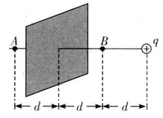

A. B.0 C. D.

3.“风洞”实验是飞行器研制工作中的重要过程。一小球在光滑的水平面上以穿过一段风带，经过风带时风会给小球一个与方向垂直、水平向北的恒力，其余区域无风，小球穿过风带过程的运动轨迹及穿过风带后的速度方向表示正确的是

A. 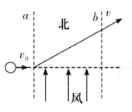 B. 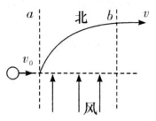

C. 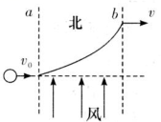 D. 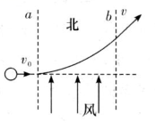

4.某螺旋星系中有大量的恒星和星际物质，主要分布在半径为*R*的球体内，球体外仅有极少的恒星。球体内物质总质量为*M*，可认为均匀分布，球体内外的所有恒星都绕星系中心做匀速圆周运动，恒星到星系中心的距离为*r*，引力常量为*G*。科学家根据实测数据，得到此螺旋星系中不同位置的恒星做匀速圆周运动的速度大小*v*随*r*变化的关系图像如图所示。在范围内的恒星速度大小几乎不变，科学家预言螺旋星系周围（）存在一种特殊物质，称之为暗物质。暗物质与通常的物质有引力相互作用，并遵循万有引力定律。已知暗物质在以此螺旋星系中心为球心的任意球面上质量均匀分布，球面外的暗物质对球面内恒星的引力为零。下列说法正确的是

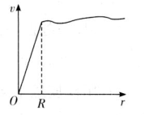

A.在范围内，星系中不同位置处恒星的加速度*a*与成反比

B.在范围内，星系中不同位置处恒星的加速度*a*与*r*成反比

C.在范围内，暗物质的质量为

D.在范围内，暗物质的质量为

5.如图甲所示，倒挂的彩虹被叫作“天空的微笑”，实际上它不是彩虹，而是日晕，专业名称叫“环天顶弧”，是由薄而均匀的卷云里面大量扁平的六角片状冰晶（直六棱柱）折射形成，因为大量六角片状冰晶的随机旋转而形成“环天顶弧”。光线从冰晶的上底面进入，经折射从侧面射出，当太阳高度角增大到某一临界值，侧面的折射光线因发生全反射而消失不见，简化光路如图乙所示。以下分析正确的是

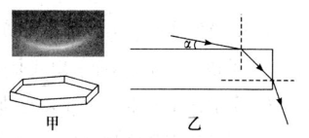

A.光线从空气进入冰晶后传播速度变大

B.红光在冰晶中的传播速度比紫光在冰晶中的传播速度小

C.若太阳高度角等于30°时恰好在侧面发生全反射，可求得冰晶的折射率为

D.若太阳高度角等于30°时恰好在侧面发生全反射，可求得冰晶的折射率为

6.图1为手机无线充电工作原理的示意图，由送电线圈和受电线圈组成。已知受电线圈的匝数匝，电阻.在它的*c*、*d*两端接一阻值的电阻。设在受电线圈内存在与线圈平面垂直的磁场，其磁通量随时间按图2所示的规律变化，可在受电线圈中产生电动势的最大值为的正弦交流电，设磁场竖直向上为正。则下列说法正确的是

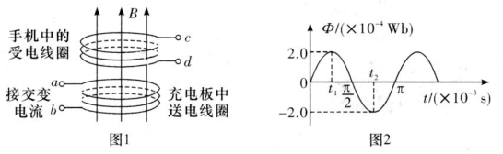

A.在时，受电线圈中产生的电流为

B.在时，*c*端电势低于*d*端

C.在一个周期内，电阻*R*上产生的热量约为

D.从到时间内，通过电阻*R*的电荷量为

7.如图所示，在的区域有垂直于平面向里的匀强磁场，在的区域有方向与*y*轴负方向成30°斜向右下方的匀强电场，*x*正半轴上的*c*点有一个离子源，。可以向各方向发射质量为*m*、带电量为*q*，初速度大小为的正离子（重力不计），当与*x*轴正方向成30°射入第Ⅰ象限时，从距离*O*点为的*d*点进入电场，则下列说法正确的是

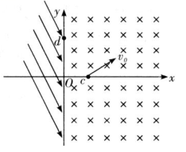

A.磁感应强度

B.从*c*点发射出的所有离子第一次穿过*y*轴的纵坐标最大值为

C.离子从磁场经过*d*点第一次进入电场运动后离开电场时的速度为

D.离子从磁场经过*d*点第一次进入电场运动后再次回到磁场中，两次经过*y*轴时速度的偏角的正切值为

**二、选择题（本题共3小题，每小题6分，共18分。每小题有多个选项符合题目要求，全部选对得6分，选对但不全得3分，有选错或不选得0分）**

8.如图所示，一个小球（视为质点）从高处，由静止开始通过光滑弧形轨道，进入半径的竖直圆环，圆环轨道部分有摩擦，部分光滑，小球能够通过最高点*C*；沿滑下后，进入光滑弧形轨道，且到达高度为*h*的*D*点时速度为零，则*h*的值可能为（）

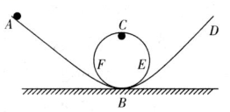

A. B. C. D.

9.如图甲所示，水面上有两个波源、同时产生两列水波，若两列水波近似为简谐横波，以两波源的连线为*x*轴建立坐标轴，某时刻的波形图如图乙所示，*P*、*Q*为介质中的两点，下列说法正确的是

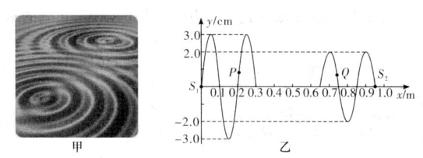

A.发出的水波波长大于发出的水波波长

B.两列水波在水中的传播速度大小相等

C.图示时刻，*P*、*Q*两点的振动方向相反

D.两列水波相遇时，两波源连线中点处的振动将加强

10.如图甲所示，粗糙的水平地面上有一块长木板*P*，小滑块*Q*放置于长木板上的最右端。现将一个水平向右的力*F*作用在长木板的右端，让长木板从静止开始运动。滑块、长木板的速度图像如图乙所示，已知小滑块与长木板的质量相等，滑块*Q*始终没有从长木板*P*上滑下，重力加速度*g*取。则下列说法正确的是

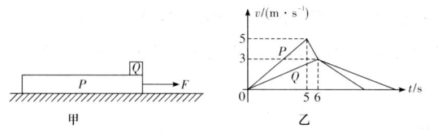

A.时长木板*P*停下来

B.长木板*P*的长度至少是

C.长木板*P*和水平地面之间的动摩擦因数是0.075

D.滑块*Q*在长木块*P*上滑行的路程是

**三、填空题（本题共2小题，共16分）**

11.（8分）某兴趣小组的同学设计了如图甲所示的装置，该装置能绕竖直轴匀速转动，水平转台上放置质量未知的滑块（可视为质点），且滑块上方装有宽度为*d*的遮光条，不可伸长的细线一端连接滑块，另一端固定在转轴上的力传感器上，可以通过安装在铁架台上的光电门得到遮光条通过光电门的时间*t*，逐渐增大转台的角速度，并保证每次都匀速转动，记录对应的力传感器示数和遮光条通过光电门的时间。该兴趣小组采取了下列操作步骤：

①用二十分度游标卡尺测量遮光条的宽度*d*。

②使细线刚好绷直，量出滑块到转轴的距离*L*。

③控制转台以某一角速度匀速转动，记录力传感器的示数和通过光电门的时间，分别为和；依次增大转台的角速度，并保证每次都匀速转动，记录对应的力传感器示数、、…和通过光电门的时间、、…

回答下面的问题：

（1）由于游标卡尺老旧，前面刻度丢失，示数如图乙所示，则_______。

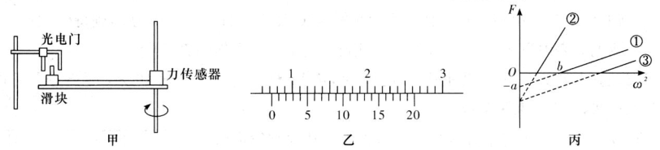

（2）兴趣小组测量了遮光条的宽度*d*和滑块到转轴的距离*L*后，处理数据时，该组同学以力传感器的示数*F*为纵轴、转台角速度的平方为横轴，建立直角坐标系，描点后拟合为一条直线，如图丙①图线所示（图中*a*，*b*已知），设最大静摩擦力等于滑动摩擦力，重力加速度为*g*，则滑块和台面间的动摩擦因数_______（用*a*、*b*、*d*、*L*、*g*中相关量表示）。

（3）该组在实验快结束时发现，实验过程中遮光条所在平面与细线不垂直，但与水平台面垂直，请你判断该组测得滑块和台面间的动摩擦因数与实际值对比________（填“偏大”“相等”或“偏小”）。

（4）该组后来又换了两个不同的滑块进行实验，并以力传感器的示数*F*为纵轴，转台角速度的平方为横轴，描点后拟合出的直线如图丙②、③图线所示，其中图线①与图线③平行。下列说法正确的是_______。

A.图线①→图线②，可能是换成质量更大但与转台间动摩擦因数更小的滑块

B.图线①→图线②，可能是换成与转台间动摩擦因数更大但质量更小的滑块

C.图线①→图线③，可能是换成质量更大且与转台间动摩擦因数更大的滑块

D.图线①→图线③，可能是换成与转台间动摩擦因数更大但质量更小的滑块

12.（8分）某物理兴趣小组要精确测量某一电流表A的内阻（约为），量程为，实验室为其提供以下实验器材：

A.电源*E*（电动势，内阻约）

B.电压表（量程，内阻）

C.电压表（量程，内阻）

D.定值电阻

E.定值电阻

F.滑动变阻器（阻值范围0~25，允许通过的最大电流）

G.开关S一个，导线若干

要求：选用以上实验器材精确测量电流表A的内阻，尽可能地减小实验误差。

（1）以上给定的器材中，电压表选______，定值电阻选______；（用器材前的序号字母表示）

（2）根据选用的实验器材，在方框中画出测量电路原理图，并标注所选器材的符号；

|  |
| --- |
|  |

（3）电路接通后，测得电压表读数为*U*，电流表读数为*I*，改变滑动变阻器的阻值，得到多组*U*和*I*的测量值，该兴趣小组以电压*U*为纵轴，电流*I*为横轴，作出图像，得到如图所示倾斜直线，测出该直线的斜率为*k*，则待测电流表内阻_______。（用已知量的字母和斜率表示）

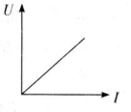

**四、计算题（本题共3小题，其中第13题10分，第14题12分，第15题16分，共38分。写出必要的推理过程，仅有结果不得分）**

13.（10分）航天员身着航天服出舱活动，首先要从太空舱进入到气闸舱，关闭太空舱舱门，然后将气闸舱中的气体缓慢抽出，再打开气闸舱门，从气闸舱出舱。已知气闸舱的容积为，舱中气体的初始压强为Pa，温度为300 K。为了安全起见，先将气闸舱的压强降至Pa，给航天员一个适应过程。此过程中，求：

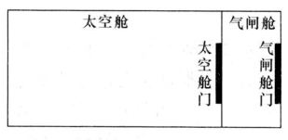

（1）若气闸舱的温度保持不变，抽出的气体在Pa压强下的体积；

（2）若气闸舱温度变为，气闸舱内存留气体的质量与原气闸舱内气体质量之比。（该问结果保留2位有效数字）

14.（12分）如图甲所示，长度为*L*的水平绝缘传送带顺时针转动，速度大小恒定，上表面与地面间的高度为*h*，且粗糙程度相同。有一长度为*d*的导体杆，质量为*m*，电阻不计，两端通过两根柔软的轻质导线连接到电路中，电路中接有一阻值为*R*的定值电阻。导线的电阻均不计且导线够长，故导体杆在运动过程中不会受到导线的拉力，且运动过程中柔软导线不会进入磁场。图乙为整个装置的俯视图，如图所示，宽度恰为*d*的区域中存在竖直向下的匀强磁场，磁感应强度为*B*，边界正好始终与导体杆垂直。现将导体杆垂直传送带传动方向轻轻放上传送带的左侧，导体杆能做加速运动，且恰能在滑离传送带前与其共速。导体杆滑离传送带后立即沿水平方向抛出，水平射程为*x*，落地时动能为抛出时的一半，且速度与水平面的夹角为45°。重力加速度为*g*。导体杆由特殊轻质材料制成，其运动整个过程中都需同时考虑其重力和空气阻力，空气阻力方向始终与运动方向相反，大小为，其中*k*为定值。导体杆运动过程中始终和初始状态保持平行。

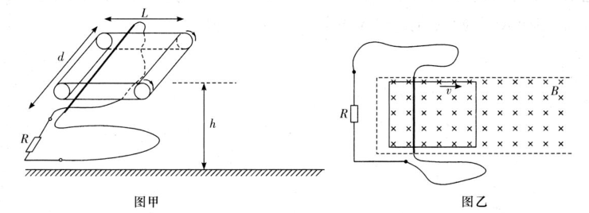

（1）求导体杆从放上传送带到落地的过程中，流过电阻的电荷量；

（2）求导体杆在空中运动的时间；

（3）求传送带多消耗的电能。

15.（16分）如图a和图b所示，在光滑的水平面上建立直角坐标系。*A*、*B*、*C*三个小球（视为质点）质量均为*m*。初始时小球均静止，*C*、*B*连线沿*x*方向，间距为*L*；*A*、*B*用长为*L*，不可伸长的柔软轻绳连接，*B*、*A*连线方向与*C*、*B*连线方向垂直，*A*与*B*、*C*连线的距离为。现使*A*以大小为的速率沿*x*轴正方向运动。试求：

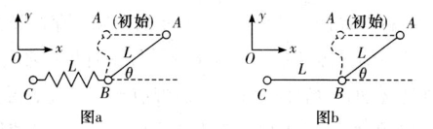

（1）若在*A*运动的同时用手按住*B*，在*A*、*B*间轻绳被拉紧的瞬间损失的机械能；

（2）若*B*、*C*间由原长为*L*，劲度系数为*k*的轻质弹簧连接（见图a），在*A*、*B*间轻绳刚刚被拉紧后的瞬间*A*、*B*、*C*三球各自的速度大小；

（3）若*B*、*C*间由长度为*L*，不可伸长的轻绳（材质跟*A*，*B*间的轻绳相同）连接（见图b），在*A*、*B*间轻绳刚刚被拉紧后的瞬间*A*、*B*、*C*三球各自的速度大小。

**2024届新高考教学教研联盟高三第二次联考**

**物理参考答案**

|  |  |  |  |  |  |  |  |  |  |  |
| --- | --- | --- | --- | --- | --- | --- | --- | --- | --- | --- |
| 题号 | 1 | 2 | 3 | 4 | 5 | 6 | 7 | 8 | 9 | 10 |
| 答案 | B | D | D | D | C | A | C | BC | BD | BC |

**一、选择题（本题共7小题，每小题4分，共28分。每小题只有一项符合题目要求）**

1.B

2.D【解析】*q*在*A*点形成的电场强度大小为，方向向左，因*A*点场强为零，故薄板在*A*点的电场强度方向向右，大小为，由对称性可知，薄板在*B*点的电场强度大小为，方向向左，*q*在*B*点的电场强度大小为，方向向左，则*B*点的电场强度大小为，所以ABC错误，D正确。

3.D【解析】小球在光滑的水平面上以速度匀速运动，受到一个向北的水平恒力，此时球参与水平方向的匀速直线运动，及向北的匀加速运动，根据曲线运动条件，合外力指向物体做曲线运动轨迹的凹侧，且速度的方向沿着曲线的切线方向，出风带区域后小球匀速直线运动，出风带区域时速度的方向与该点曲线的切线方向相同，故D正确，ABC错误。

4.D【解析】设质量为*m*的星体速度为*v*，在范围内，由图可得，而，可得，A，B错误；在处，，设范围内暗物质的质量为，处，，解得，C错误，D正确。

5.C【解析】光在空气中的传播速度比固体中的传播速度快，故A错误；红光的频率小于紫光的频率，则冰晶对红光的折射率小于对紫光的折射率，根据可知红光在冰晶中的传播速度比紫光在冰晶中的传播速度大，故B错误；当太阳高度角等于30°时，恰好发生全反射，如图所示，由几何关系得，由折射定律得，由全反射的临界条件得，又，联立解得，故C正确，D错误。

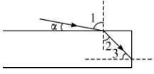

6.A【解祈】由题图2知s时受电线圈中产生的电动势最大，为，线圈中产生感应电流的大小为，故A正确；由楞次定律可以得到此时*c*端电势高于*d*端，故B错误；通过电阻的电流的有效值为，电阻在一个周期内产生的热量，故C错误；线圈中感应电动势的平均值，通过电阻*R*的电流的平均值为，通过电阻*R*的电荷量，由题图2知，在的时间内，，解得，故D错误。

7.C【解析】由几何关系可知，带电粒子在磁场中做圆周运动的半径，洛伦兹力提供向心力，得，故A错误；由几何关系可知，离子从*d*点离开磁场时，为直径，是从*c*点发射出的离子第一次穿过*y*轴时离*O*点最远的位置，故B错误；离子在电场中做类平抛运动，沿电场方向位移，垂直于电场方向位移，且，，解得，故离子再次穿过*y*轴时，速度大小，解得，故C正确；设速度偏向角为，由平抛运动的推论可知，，故，D错。

**二、选择题（本题共3小题，每小题6分，共18分。每小题有多个选项符合题目要求，全部选对得6分，选对但不全得3分，有选错或不选得0分）**

8.BC【解析】由题易知，从*B*到*C*摩擦损失机械能最多为，从*C*到*B*，没有机械能损失，故。

9.BD【解析】由图乙可知，两列水波的波长，故A项错误；机械波的波速由介质决定，两列水波在水中的传播速度大小相等，故B正确；图示时刻，*P*、*Q*两点的振动方向均沿*y*轴负方向，振动方向相同，故C错误；两波源连线中点到两波源的波程差为零，振动始终加强，故D正确。

10.BC【解析】由乙图可知，力*F*在时撤去，此时长木板*P*的速度，时两者速度相同，，前长木板*P*的速度大于滑块*Q*的速度，后长木板*P*的速度小于滑块*Q*的速度，0~6s过程中，以滑块*Q*为对象，由牛顿第二定律有：，得；5~6 s过程中，以长木板*P*为对象，由牛顿第二定律有，解得：，故C正确；6 s末到长木板停下来过程中，由牛顿第二定律有：，得：，这段时间，所以时长木板*P*停下来，故A错误；0~6s，滑块*Q*在长木板*P*上滑行距离：，6 s末到滑块停下来过程中，由牛顿第二定律有：，得，这段时间，所以时滑块*Q*停下来，6 s后滑块*Q*在长木板*P*上滑行的距离：，，所以长木板*P*的至少长度为，滑块*Q*在长木板*P*上滑行的路程是，故B正确，D错误。

**三、填空题（本题共2小题，共16分）**

11.（8分，每空2分）（1）7.25

（2）

（3）偏大

（4）A

【解析】（1）游标尺左端零刻线左侧对应的是主尺的刻线，故主尺的读数应为，该游标尺的读数为，故游标卡尺的读数为。

（2）滑块做匀速圆周运动，根据牛顿第二定律有，整理得，当时，，此时由题图丙可得，所以。

（3）若遮光条所在平面与细线和水平台面均垂直，那么遮光条挡光距离即为宽度*d*，滑块匀速转动时角速度，若遮光条所在平面与细线不垂直，但与水平台面垂直，则导致挡光距离变小，从而测得的挡光时间变小，那么计算获得的线速度大小将偏大，匀速圆周运动半径仍为滑块到转轴的距离*L*，则角速度测量值大于实际值，结合（2）问分析可知动摩擦因数测量值大于实际值，即偏大。

（4）因为是仅换了滑块，而遮光条的宽度*d*和滑块到转轴的距离*L*均未变，所以只用考虑滑块的质量和动摩擦因数对截距和斜率的影响。图线①→图线②，*b*减小，因为，所以一定减小，又因为，*a*增大且*b*减小，所以*m*一定增大，A正确，B错误；图线①→图线③，*b*增大，则一定增大，又因为斜率，所以*m*一定不变，C、D错误。

12.（8分，每空2分）（1）B D（2）图见解析（3）

【解析】（l）电流表A的满偏电压是，远小于电压表的量程，所以电压表不能用来测电流表的电压，考虑到电压表内阻已知，可选择把电压表当电流表使用，电压表的满偏电流是，将定值电阻与电流表并联时，实际作用是当电压表使用，电流表满偏时，干路上电流为，与电压表满偏电流非常接近，故电压表和电流表几乎能同时达到满偏，读数误差较小，故电压表选择，定值电阻选择，故选B和D，滑动变阻器做分压式使用，电路图和所选器材的符号如图所示。

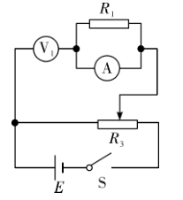

（3）根据电路图，由欧姆定律得，整理得图像斜率为，解得电流表内阻为。

**四、计算题（本题共3小题，其中第13题10分，第14题12分，第15题16分，共38分。写出必要的推理过程，仅有结果不得分）**

13.（10分）【解析】（1）以气闸舱内原有气体为研究对象，体积为，压强为Pa，降压后气体的压强为Pa，体积为，由玻意耳定律可得.

设抽出的气体在Pa时的体积为，转换到压强为Pa压强下的体积的，由玻意耳定律可得

解得

（2）以气闸舱内存留的气体为研究对象，压强为Pa后，体积为，温度为，转换到压强为Pa，温度为时的体积为

由理想气体状态方程可得

气闸舱内存留气体的质量与原气闸舱内气体质量之比为

解得

14.（12分）【解析】（1）导体棒在运动过程中，由电流的定义可知

由闭合电路欧姆定律，有

由法拉第电磁感应定律，可得，

联立以上各式，可得。

（2）落地时动能为原来的一半，夹角为45°，可得其水平分量，竖直分量

两个方向上分别使用动量定理，可得

其中、分别为空气阻力的水平、竖直分量，由矢量的分解结果可得

联立以上各式，并对时间进行累积，可得

解方程组，可得

（3）由第（2）问可得

传送带多消耗的电能等于滑动摩擦力对传送带做的负功，即

在传送带上运动时，由动量定理可知

该式对时间累积，可得

联立以上式子，可得

即或

15.（16分）【解析】（1）*A*，*B*间轻绳被拉紧的瞬间只保留了垂直*A*、*B*连线方向的分速度，损失的机械能为

故

（2）在*A*，*B*间的软绳刚刚被拉紧后的瞬间，*B*、*C*间的轻质弹簧无形变，故小球*C*的速度

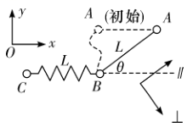

如图，在绳刚刚被拉紧后的瞬间，将*A*的初速度按垂直于连线方向“”和平行于连线方向“//”进行分解

，

由轻绳约束条件，在*A*、*B*间的软绳刚刚被拉紧后的瞬间

再由*A*、*B*间的动量守恒得





又

解得



（3）在*A*、*B*间的柔软轻绳刚刚被拉紧时，*B*，*C*间的柔软轻绳处于沿*x*方向伸直的拉紧状态，小球*C*所受到的来自软绳的作用力指向*B*，故*C*只可能沿正*x*方向运动，可设为，

另设绳被拉紧后瞬间*A*，*B*速度分别为、。

*A*、*B*，*C*构成的体系在绳被拉紧前与刚刚拉紧后的总动量守恒，有





由于*B*，*C*间的柔软轻绳不可伸长，在*B*，*C*间的柔软轻绳被拉紧时，*B*相对于*C*的相对运动速度沿正*y*方向，即

在此时瞬间*A*相对于B的相对运动速度垂直于此时连线，且沿顺时针旋转方向，即





因为*A*所受冲量只沿连线方向，故*A*在垂直于连线方向的速度分量在绳被拉紧前后没有变化，则有

又



联立解得



